**附件2：**

2019年4月23日顺德区培训活动报名表

|  |  |  |  |
| --- | --- | --- | --- |
| 单位名称 |  | | |
| 姓 名 | 职 务 | 手机号码 | Email |
|  |  |  |  |

注：请参训单位填写报名表，并于2019年4月19日前将报名表反馈给联系人。

**附件3：**

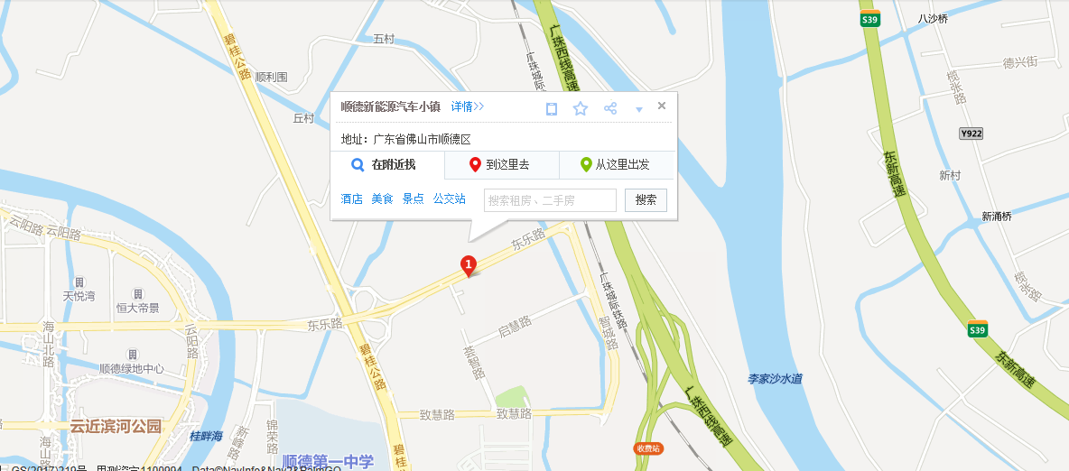

培训地址交通路线：

1. 自行驾车前往（直接在地图搜索“顺德新能源汽车小镇”即可找到坐标位置）；
2. 乘搭轻轨前往：在“广珠城轨顺德学院站”下站，出站后在公交站乘坐928路公交车（往同江医院方向），至“同江医院”站下车(3站)，然后在地图搜索“顺德新能源汽车小镇”找到坐标，步行1.5公里至目的地。
3. 乘搭轻轨前往：在“广珠城轨顺德学院站”下站，出站后，直接打车至目的地。